Tipos de arquitectura y algoritmos de los 4 tipos de agente.
Types of architecture and algorithms of the 4 types of agent.

Luis Miguel Ortiz Alarcon
Risaralda, Universidad Tecnológica de Pereira, Pereira, Colombia
Correo-e: luis.ortiz@utp.edu.co

Resumen— Un agente tiene capacidad de proceso puesto que puede descomponer una consulta en subconsultas y asociar a los distintos términos resultantes otros términos relacionados o afines. Su conocimiento del entorno le viene dado por su propio conocimiento y por el de otros agentes que se comunican con él (el conocimiento puede ser adquirido: del mismo usuario o de otros agentes con los que se encuentra mientras realiza una tarea determinada; y, una vez finalizado su trabajo: de aquellos lugares que ha visitado, así como de las direcciones de los agentes con los que se ha encontrado). En todo momento debería saber a qué información acceder o a qué otro agente dirigirse para obtenerla. Un agente puede tener también acceso a un dominio y/o información de un modelo, si se asocia con la estructura de éste.

Palabras clave— Sistemas expertos, Agentes inteligentes, Agentes de información, Recuperación de información, World Wide Web.

Abstract— An agent has a processing capacity that can be a response in subqueries and associate other related or related terms to the resulting results. His knowledge of the environment is given to him by his own knowledge and by the rest of the agents that communicate with him (the knowledge can be acquired: the same user or the other agents that are found while performing a certain task; Once your work is finished: from the places you have visited, as well as from the addresses of the agents with whom you have met). At all times you should know what information to access or what other agent will direct you to obtain it. An agent can also have access to a domain and / or information of a model, if it is associated with its structure.

Key Word — Expert systems, Smart agents, Information agents, Information retrieval, World Wide Web.

INTRODUCCIÓN

La inteligencia artificial o IA es una de las disciplinas más nuevas que existen y mucha gente aún no tiene claro lo que es en si la IA. Existen muchas definiciones, unas más inclinadas hacia alguna rama en especial de la IA que otras, pero en resumen se puede decir que la IA trata de: “Desarrollar sistemas que piensen y actúen racionalmente” En los últimos años la IA ha ido evolucionando tal vez más rápido que otras disciplinas y ha comenzado a abarcar muy diversas áreas que van desde: o Razonamiento o Búsqueda o Sistemas Expertos o Sistemas de diagnósticos o etc. En fin, puede aparecer donde se requiere el intelecto humano. En la actualidad, dentro de la IA ha surgido un nuevo paradigma, es nada más y nada menos el “paradigma de agentes”, que está teniendo un gran auge entre los investigadores. Este paradigma se centra en el desarrollo de entidades que puedan actuar de forma autónoma y razonada. Si se ve a la IA desde un punto que la presenta como el medio para desarrollar sistemas que piensen y actúen racionalmente, se puede decir que la IA en conjunto trata de construir a estas entidades autónomas e inteligentes. Cabe mencionar que conforme la metodología para desarrollar agentes inteligentes se clasifique y esté disponible para los desarrolladores o en otras palabras, mayormente difundida, la aplicación de estas técnicas de IA a cualquier tipo de problemas será mucho más unificada. Se puede asegurar que se está ante el nacimiento de una nueva tecnología, los agentes inteligentes, que nos permiten abordar de una manera más apropiada la construcción de sistemas inteligentes más complejos aplicados a muy diversos campos.

CONTENIDO

1) Agentes de Reflejos Simples.
El recurso de utilizar una tabla de consulta explícita está fuera de toda consideración. Pero es posible resumir fragmentos de la tabla, prestamos atención a ciertas asociaciones entre entradas/ salidas que se producen con frecuencia. Se realiza un proceso como respuesta a la entrada visual y se establece la condición “el auto de adelante está frenado”, esto activa la conexión ya definida en el programa del agente y la acción correspondiente “frenar”. A esta conexión se la llama Regla de Condición – Acción, se escribe: Si el auto de adelante está frenado entonces empieza a frenar.
Las reglas condición – acción permitan al agente establecer la conexión entre percepciones y acciones. Los rectángulos se usan para indicar el estado interno en un momento dado del proceso de decisión del agente. Los óvalos representan la información de base utilizada en el proceso.
Un agente reflejo simple actúa encontrando una regla cuya condición coincida con la situación actual (definida por la percepción) y efectuando la acción que corresponda a tal regla.
Sólo funcionará sí se toma la decisión adecuada con base en la percepción de un momento dado.

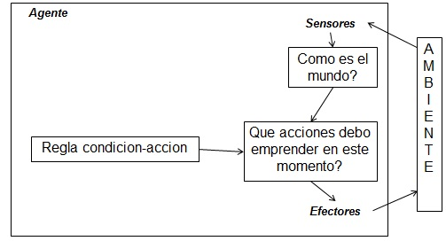
2) Agentes bien Informados de todo lo que pasa.
El problema es que los sensores no informan acerca del estado total del mundo. El agente necesita actualizar información en el estado interno que le permita discernir entre estados del mundo que generan la misma entrada de percepciones pero que son distintos. Para cada uno de los estados, se necesitan acciones distintas. El estado interno, le da al agente las condiciones de optar por una acción.
La actualización de esta información sobre el estado interno, exige dos conocimientos en el programa de agente. Primero, se necesita información de cómo está evolucionando el mundo, independientemente del agente. Segundo, se debe informar como las acciones del agente afectan al mundo.
Se combina las percepciones prevalecientes con el estado interno anterior para generar la descripción actualizada del estado prevaleciente.
En el programa se crea una nueva descripción del estado interno.

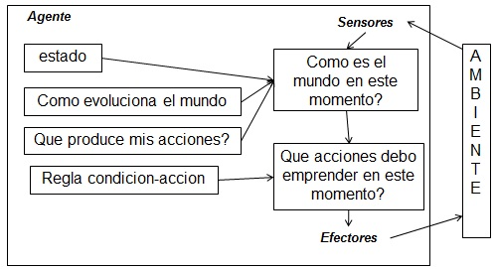3)Agentes Basados en Metas.
Para decidir que hay que hacer, además de una descripción del estado prevaleciente, también se requiere información sobre su meta, información que detalla las situaciones deseables.
La búsqueda y la planificación, son los subcampos de la inteligencia artificial que se ocupa de encontrar las secuencias de acciones que permiten alcanzar las metas de un agente.
Aquí en la toma de decisiones se toma en cuenta el futuro. En el agente reflejo ésta información no se utiliza puesto que el diseñador calcula previamente la acción correcta. Un agente basado en metas, razonaría que sí en el auto de adelante se prenden las luces, debe disminuir su velocidad. Considerando la forma como normalmente evolucionan las cosas en el mundo, la única acción permitida para alcanzar la meta, es frenar.
El agente basado en metas es menos eficiente, pero es más flexible.
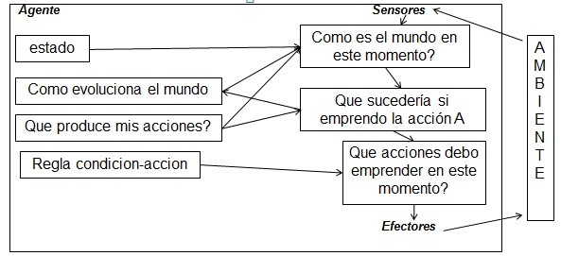

4) Agentes Basados en la Utilidad.
Si se prefiere un estado del mundo por otro, entonces ese estado ofrece mayor utilidad al agente. La utilidad es una función que correlaciona un estado y un número real que corresponde al grado de satisfacción.
La utilidad permite la toma de decisiones racionales cuando la meta tiene problemas. Primero, cuando el logro de alguna meta implica un conflicto y sólo alguna de ellas se puede obtener, la utilidad definirá cual es el compromiso adecuado. Segundo, cuando son varias las metas que el agente podría desear obtener, pero no existe la corteza de lograr ninguna de ellas, la utilidad pondera la posibilidad de tener éxito considerando la importancia de las diferentes metas.
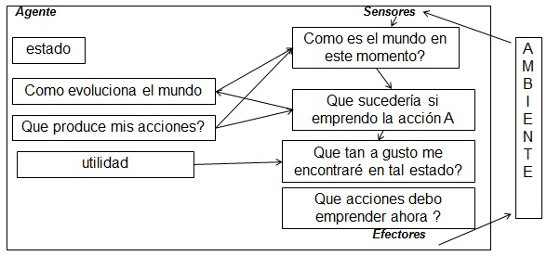

- CONCLUSIONES

Como hemos visto los agentes inteligentes de información prometen revisar y organizar los espacios de información. Al igual que nosotros, gestores de la documentación, actúan de parte de un cliente o usuario para alcanzar un objetivo o solucionar un problema, para esto, construyen una representación del conocimiento del estado del problema. Como nosotros, poseen un cierto dominio de la información y logran sus objetivos mediante algo parecido a un perfil de usuario intentando ser los más eficaces posibles y optimizando los recursos dentro de un ambiente dinámico.
Esta tecnología, al igual que muchas otras que se han introducido en nuestro ámbito de actuación profesional está rodeada de una gran controversia , podemos encontrar diversas posturas y opiniones, desde los grandes amigos y creyentes en la tecnología que abogan porque en un futuro los agentes inteligentes sustituirán completamente nuestras funciones, hasta los grandes “puristas” que piensan que cualquier tiempo pasado (con los catálogos manuales) fue mejor.

REFERENCIAS

[1] https://sites.google.com/site/inteligenciascarol/tipos-de-agente-inteligentes
[2] http://www.elprofesionaldelainformacion.com/contenidos/1999/abril/agentes_inteligentes_definicion_y_tipologia_los_agentes_de_informacion.html
[3] https://sites.google.com/site/lainteligenciaartificialunesum/agentes-bien-informado

